OBJETIVO

El alumno afianza los contenidos impartidos relativos a la creación de tablas en SQL. Recuerda que la X indica alfanumérico y el N es numérico.

ENTREGA

El alumno deberá entregar un .sql o script con todos los ejercicios resueltos.

ACTIVIDADES

**1.- Crea una tabla con la siguiente estructura. Indica todas las restricciones sin constraint.**

**PERSONA**

|  |  |  |
| --- | --- | --- |
| **CAMPO** | **TIPO** | **RESTRICCIONES** |
| COD_CLI | X(11) | Clave primaria |
| DNI | X(11) | Es un valor único. |
| Nombre | X(30) | Es un campo obligatorio |
| Ape1 | X(30) |  |
| Ape2 | X(30) |  |
| FechaNac | Tipo Fecha | Por defecto la fecha del sistema |
| Tfno | X(10) |  |
| Estado Civil | X(1) | Dominio S, C, V, D |

**2.- Crea una tabla con la siguiente estructura. Indica todas las restricciones con constraint.**

**PRODUCTO. No uses constraints.**

|  |  |  |
| --- | --- | --- |
| **CAMPO** | **TIPO** | **RESTRICCIONES** |
| COD_PROD | X(11) | Clave primaria |
| Nom | X(30) | Es un campo obligatorio |
| Desc | X(100) |  |
| Precio | N(4) | El precio nunca supera los 100 euros, ni es inferior a 5. (Usa Between) |
| Descuento | N(3) | El descuento solo puede ser de 10, 20 o 50 siendo un valor en porcentaje. |
| Stock | N(10) | Nunca podrá ser menor que el StockMin |
| StockMin | N(4) | Como valor por defecto tendrá un 5. |

**3.- Crea una tabla con la siguiente estructura. Indica todas las restricciones con constraint.**

**PERS_PROD. Usa constraints.**

|  |  |  |
| --- | --- | --- |
| **CAMPO** | **TIPO** | **RESTRICCIONES** |
| COD_PROD | X(11) | Clave primaria, este atributo depende de la tabla del ejercicio2 COD_PROD |
| DNI_CLIENTE | X(11) | Clave primaria, este atributo depende de la tabla del ejercicio1 DNI |
| Fecha_compra | Fecha | Clave primaria |

**4.- Crea una tabla con la siguiente estructura. Indica todas las restricciones con constraint.**

**PERS_PROD. Sin usar constraints.**

|  |  |  |
| --- | --- | --- |
| **CAMPO** | **TIPO** | **RESTRICCIONES** |
| NUM_VENTA | N | Clave primaria autonumérico. |
| COD_PROD | X(11) | Este atributo depende de la tabla del ejercicio2 COD_PROD |
| DNI_CLIENTE | X(11) | Este atributo depende de la tabla del ejercicio1 DNI |
| Fecha_compra | Fecha | Tiene como valor por defecto la fecha del sistema |

**5.- Crea una tabla con la siguiente estructura. Indica todas las restricciones con constraint.**

**PERS_PROD. No uses constraints.**

|  |  |  |
| --- | --- | --- |
| **CAMPO** | **TIPO** | **RESTRICCIONES** |
| COD_PROD | N | Clave primaria autonumérico. |
| Nom | X(11) | Es un valor obligatorio |
| Desc | X(100) |  |
| Color | X(30) | El dominio de posible valores es (ROJO, VERDE, AZUL) |
| Homologado | Si/No |  |
| Precio | N(5) | El precio siempre estará entre 5 y 100 euros. |

**6.- Crea la siguiente estructura física de bases de datos, asigna los tipos que consideres más adecuados y no uses constraints. Rincón de Lectura**

Nos piden ayuda para modelar el sistema de una biblioteca, brindándonos la siguiente información.

Los libros son escritos por autores de los cuales conocemos su nombre, su nacionalidad y su fecha de nacimiento. Los nombres de los autores no pueden repetirse. Además, sabemos que los libros cuentan con un título único, el idioma y su número de páginas. Adicionalmente, sabemos que cada libro tiene ediciones, de las cuales sabemos el año y el ISBN (que no puede repetirse).

La biblioteca realiza préstamos de distintas ediciones a usuarios. De cada préstamo, sabemos el número de la copia del libro prestado y el precio del alquiler, mientras que de los usuarios sabemos su DNI, su nombre y apellido y su domicilio. También queremos registrar la fecha del préstamo y la fecha de devolución de las transacciones realizadas.

Tenga en cuenta la siguiente información adicional:

Un autor escribe muchos libros y un libro puede ser escrito por muchos autores.

Un libro puede tener muchas ediciones.

Una edición tiene muchas copias, pero cada copia pertenece a una edición.

Una copia pudo haber sido prestada a muchos usuarios y muchos usuarios pueden haber pedido la misma copia en momentos distintos.

En algunos casos un libro puede hacer referencia a otro libro, pero solo a uno, lo mismo en el caso inverso.

Las copias tienen un número único dentro de cada edición, pero el mismo puede repetirse dentro de otras ediciones.

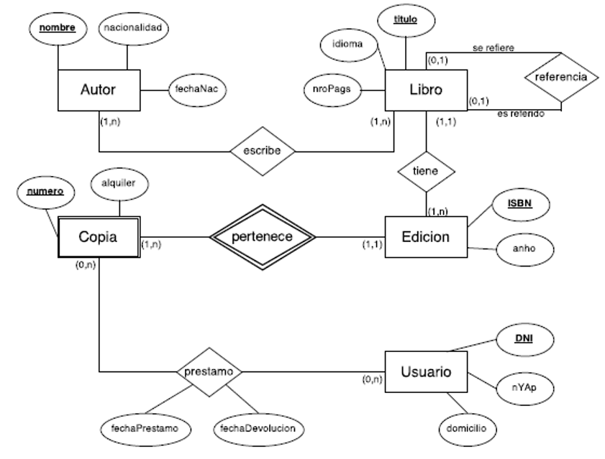

**7.- Crea la siguiente estructura física de bases de datos, asigna los tipos que consideres más adecuados y usa constraints. Sistema de Ventas**

Se quiere diseñar una BD que permita registrar las ventas de una empresa. Específicamente, esta empresa necesita llevar un control de proveedores, clientes, productos y ventas.

Un proveedor se modela con CIF, nombre, dirección, teléfono y página web. Un cliente también se modela con CIF, nombre y dirección, pero puede tener varios teléfonos de contacto. De cada dirección, nos interesa su calle, número, comuna y ciudad. Tanto para los proveedores como los clientes, el CIF es un valor único.

De los productos, sabemos que tienen un identificador único, nombre, precio actual, stock y nombre del proveedor que los comercializa. Además se organizan en categorías, y cada producto se clasifica solamente en una de ellas, pero sin embargo una categoría clasifica varios productos. De ellas nos interesa saber su id, nombre y descripción.

Sabemos que un producto es comercializado por varios proveedores, pero que un proveedor provee un solo producto.

Por razones de contabilidad, se debe registrar la información de cada venta , las cuales tienen un número de factura (que es único), fecha, cliente, descuento y monto final. A su vez, sabemos que una venta se compone de varios productos, y por eso nos interesa el precio al momento de la venta del producto, la cantidad vendida y el monto total por él. Tenga en cuenta que un producto puede estar en varias ventas, pero que podemos tener un producto que no haya sido vendido. Adicionalmente, sabemos que cada cliente puede realizar varias ventas, y en una venta solamente participa un cliente.

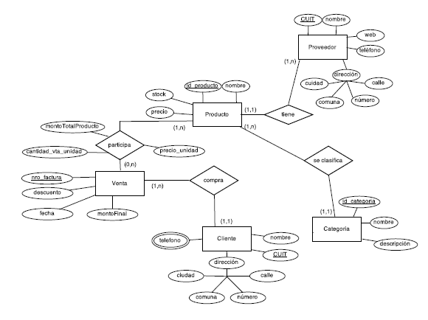

# **8.- Para que un alumno ingrese en la Universidad, debe realizar una preinscripción, especificando a qué estudios desea acceder en orden de preferencia. Dicha información se guarda en una base de datos cuyo modelo de datos responde al siguiente diagrama.**

## **Pasando el modelo de datos a relacional y genera las tablas:**

## **Sabiendo que:**

* 1. Un alumno se preinscribe en distintos estudios hasta un total de 4 opciones según la preferencia. (op1, op2, op3, op4).
  2. La nota de corte de cada uno de los estudios ha de ser mayor que 5.
  3. El alumno tiene los atributos de (cod, dni, nombre, dirección, tefn, fecha_nac)
  4. Los estudios tienen como atributos (cod, nombre, descripción, num_anios, num_asig)
  5. El atributo admitido de la preinscripción tomará los valores S ó N.

Preinscribe

admitido

ALUMNO

ESTUDIO

(1,n)

(1,n)

N:M

opción